# Introducción

**Grupo**: Iván Di Gruttola y Bruno Ruiz Díaz

**Año:** 6to **Curso**: A

**Proyecto**: Matriz de Leds

**Descripción**: Este proyecto fue elegido para mostrar la Hora y Temperatura, ante una necesidad de la escuela de tener un reloj digital donde muestra más allá de la hora, sino también la fecha, temperatura y humedad del lugar.

**Objetivos**: Visualizar Hora con Display 7 segmentos y la Temperatura, Humedad y Fecha actual con Matriz de Led.

**Ciclo Lectivo**: 2022

# Alternativa de Solución

Los objetivos de este proyecto es mostrar Hora, Temperatura, Humedad y la Fecha actual. Pero ante esto surge la duda de ¿Cómo se puede mostrar dichos valores? Bueno, acá existen varias opciones como:

* ***Display 7 segmentos***
* ***Matriz de Leds***
* ***LCD***
* ***Oled***

Como nuevo objetivo también es mostrar a mediana distancia para mostrar en un salón o en un lugar en el recreo, asique la alternativa de solución será utilizar un **Display 7segmentos** de 19.0mm x 12.60mm para luego usar uno grande de 69.70mm a 47.80mm y las **Matriz de Leds** de 32mm x 32mm apiladas de forma horizontal mostrando un texto largo. Después en cada módulo mostramos sus alternativas de solución ya que existen distintos módulos para resolver el mismo problema.

# DISEÑO

## Módulos

#### DHT11

Para mostrar los valores de **temperatura y humedad** se necesitarían de módulos ya que por sí solo no podemos obtener esos valores con el arduino. El **DHT11** es una excelente opción ya queexisten también otros como el **DHT22** que tiene un rango de temperatura mayor (-40°C a 80°C) también posee una alta precisión de temperatura (+- 0.5°C), pero ya con el rango que tiene el DHT11 (0°C a 50°C) bastaría para usos básicos.

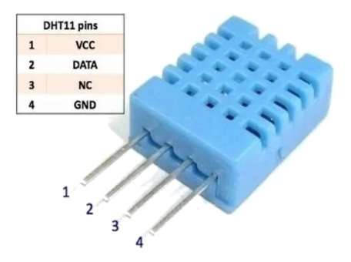

#### RTC3231

Con programación y con un poco de hardware se puede obtener la hora actual pero provocaría que cada vez que se apague el arduino se reinicie la hora, ante este problema es mejor usar módulos especializados en esto y obtener resultados precisos. El módulo **RTC3231** nos obtiene la **Hora y Fecha**, permitiendo también agregar alarmas.

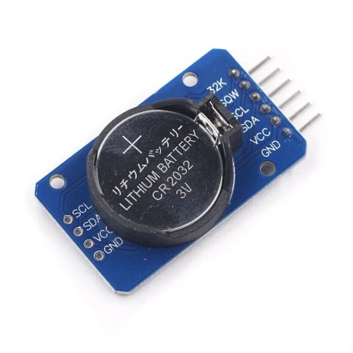

#### HC-05 Bluetooth

Algo adicional que se puede agregar al proyecto es usar el **módulo HC-05 Bluetooth** donde desde un celular escribís un texto cualquiera y se envía al arduino para mostrar en las matrices de led dicho texto.

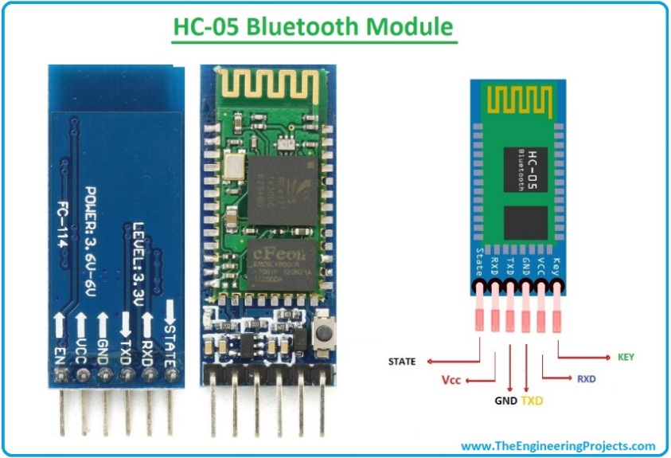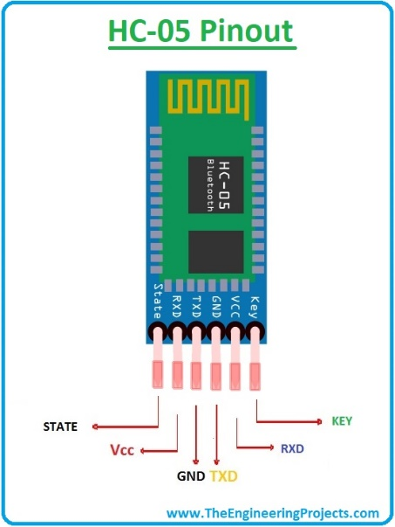

## Cerebro de nuestro programa

Para obtener los datos de los módulos requerimos de arduino que será el cerebro de toda nuestra lógica, existen muchos tipos de arduino.La siguiente imagen es un arduino mega:

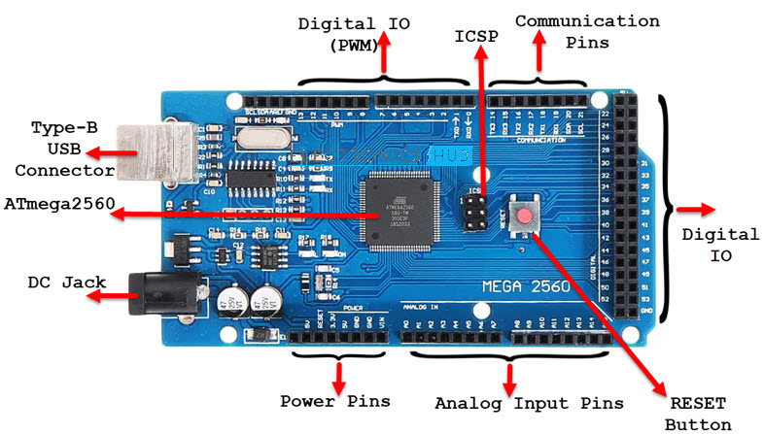

Para realizar la lógica del programa se necesitara de un **IDE** (Integrated development environment) oficial de arduino, lo podemos descargar gratis por la página oficial o por Microsoft Store (si es que tienes Windows 10).

## Porque arduino mega y no un arduino Uno??

Los arduino mega se caracterizan por ser mejores que Arduino Uno, ya que poseen:

+ Pines digitales + Pines Analogicos +Puertos de Comunicacion + Memoria

Para los display 7seg, para el multiplexado y para las matriz de leds, se necesitaran en total 14 pines digitales, pero el arduino uno soporta hasta 11 pines digitales, **para eso usamos un Arduino Mega**.

## Gestión Tiempo

|  |  |  |  |  |  |  |  |  |  |  |  |  |  |  |  |  |  |  |  |  |  |  |  |  |  |
| --- | --- | --- | --- | --- | --- | --- | --- | --- | --- | --- | --- | --- | --- | --- | --- | --- | --- | --- | --- | --- | --- | --- | --- | --- | --- |
|  |  | Junio | | | | Julio | | | | Agosto | | | | Septiembre | | | | Octubre | | | | Noviembre | | | |
| Actividades | | 1 | 2 | 3 | 4 | 1 | 2 | 3 | 4 | 1 | 2 | 3 | 4 | 1 | 2 | 3 | 4 | 1 | 2 | 3 | 4 | 1 | 2 | 3 | 4 |
| Programa | |  |  |  |  |  |  |  |  |  |  |  |  |  |  |  |  |  |  |  |  |  |  |  |  |
|  |  |  |  |  |  |  |  |  |  |  |  |  |  |  |  |  |  |  |  |  |  |  |  |
| PCB | |  |  |  |  |  |  |  |  |  |  |  |  |  |  |  |  |  |  |  |  |  |  |  |  |
|  |  |  |  |  |  |  |  |  |  |  |  |  |  |  |  |  |  |  |  |  |  |  |  |
| Informe del Proyecto | |  |  |  |  |  |  |  |  |  |  |  |  |  |  |  |  |  |  |  |  |  |  |  |  |
|  |  |  |  |  |  |  |  |  |  |  |  |  |  |  |  |  |  |  |  |  |  |  |  |
| SolidWork | |  |  |  |  |  |  |  |  |  |  |  |  |  |  |  |  |  |  |  |  |  |  |  |  |
|  |  |  |  |  |  |  |  |  |  |  |  |  |  |  |  |  |  |  |  |  |  |  |  |

## Diagrama Display

Para mostrar la hora se necesitara de 4 Display de 7 segmentos donde se usara el método de Multiplexado para mostrar distintos números en cada display, por ejemplo 16:30.

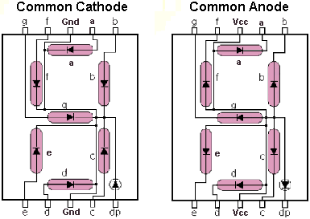

En los Display de 7 segmentos existen dos tipos, cátodo común o ánodo común, modificando su cableado como muestra en la imagen. También es necesario agregarle resistencias antes de conectar al Arduino ya que los LED del display de 7 segmentos necesitan 2v (si son grandes los display funcionan con 8v o 9v) y el arduino entrega 5v como salida. Hay que tener en cuenta también el multiplexado para mostrar la hora sin que muestre números repetidos.

## Multiplexado

Para mostrar que son las 16 30 tenemos en cada display un numero distinto, para esto prender un solo display, mostrar el número 1 y luego apagar y prender el siguiente display mostrando un 6 y así sucesivamente, el tiempo entre display tiene que ser un tiempo muy corto aproximadamente 25 nanosegundos cosa que no sea visible por el ojo humano. Esta secuencia de prender uno de los demás lo realiza gracias a los transistores.

### Conexión del multiplexado

El transistor **NPN** vendría bien para este proyecto, usando un **BC546** donde posee un *hfe* de 110 – 450, este rango es el que permite estar en corto y en saturación al transistor, funcionando como llave. Donde la salida del arduino es de 5v, necesitara de una resistencia para disminuir la corriente y llegando al rango del hfe para que el transistor sature y conecte el display 7 segmentos a masa (negativo). En nuestro caso nosotros colocamos una Resistencia de 2k2ohm en la base del transistor. 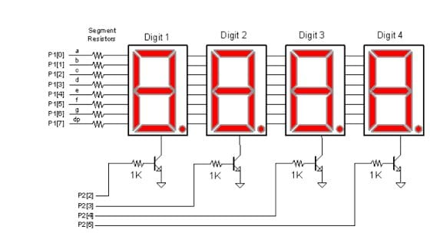

## Diagrama Temperatura y Fecha

Para mostrar la **temperatura, humedad y fecha** en la matriz de led es mucho más sencillo ya que la librería junto con el programa lo hace todo, no es necesario usar el método de multiplexado. En los pines rojos de la imagen son los pines de salida para conectar otras matrices para que haga la función de cascada, mostrando un texto completo.

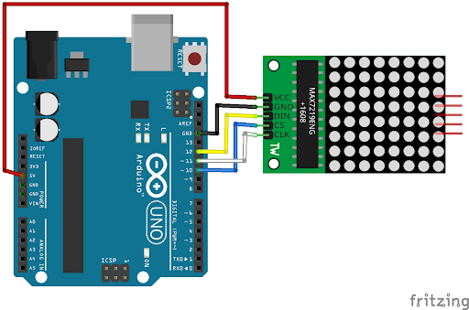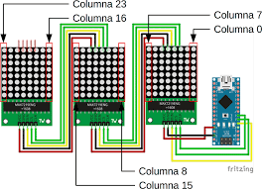

Los pines **DIN CS CLK** se conectan en los pines digitales del arduino mega y la alimentación del mismo necesita de 5v para funcionar.

# Librería para los sensores

Las librerías son código realizado por otros programadores para obtener los datos de los módulos. Para descargar librerías en arduino ir a *Programa/Incluir Librería/Administrar Bibliotecas.*

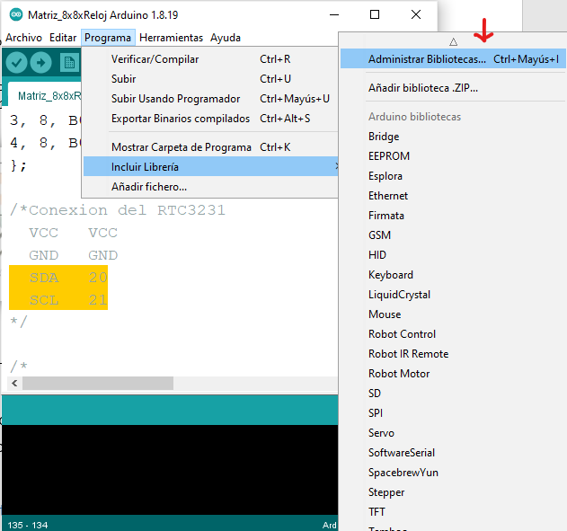

Luego buscar DHT11 y seleccionar la librería con autor Adafruit (podes descargar cualquier versión).

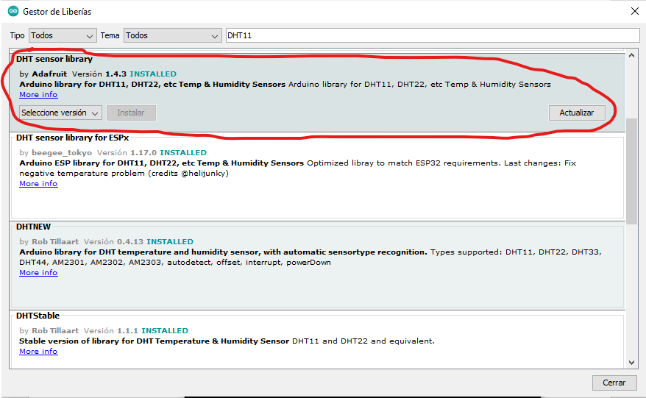

Para el módulo RTC3231

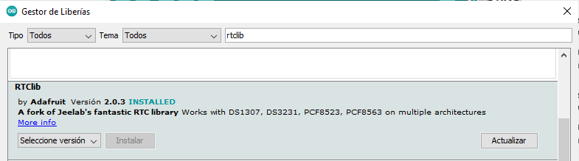

# Diagrama General Completo Del Conexionado

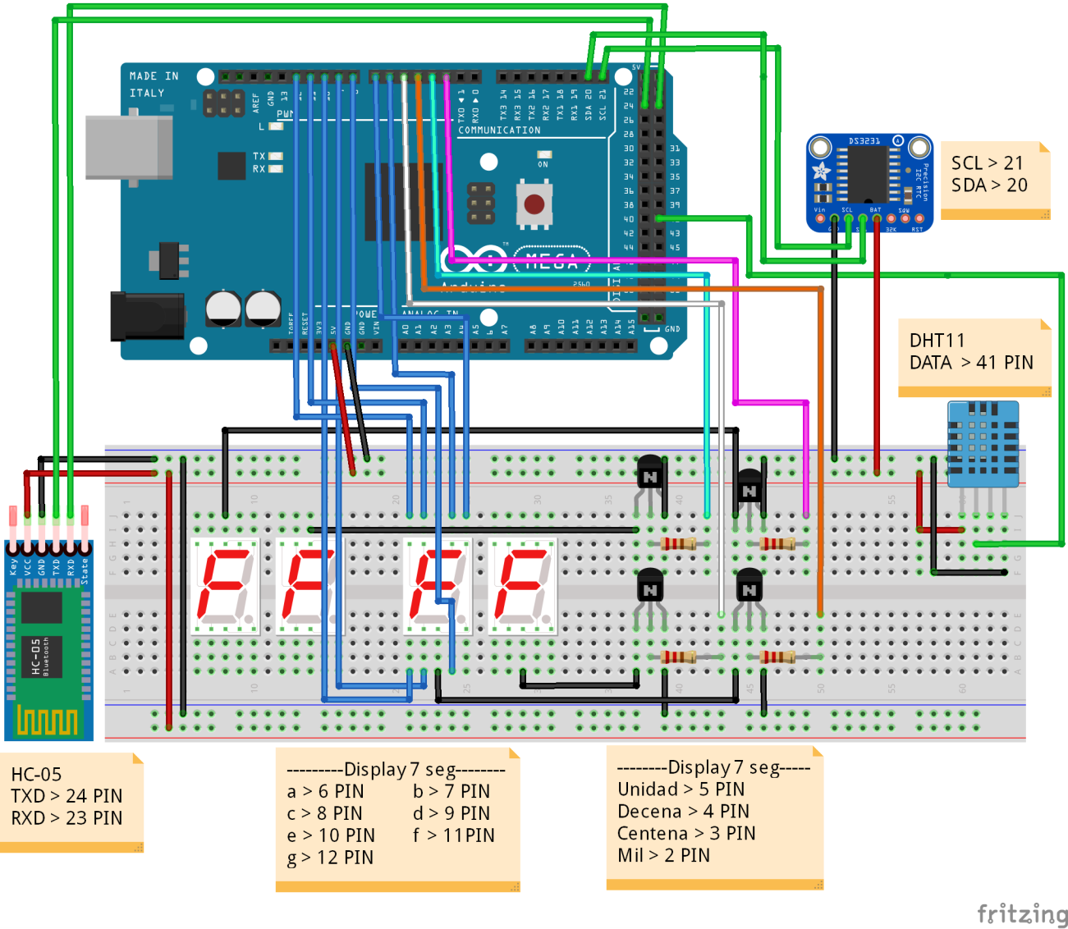

# PCB Wizard

Se deberá utilizar un software que pueda realizar el diseño en PCB (Printed circuit board que se traduce Placa de circuito impreso) para luego montarlo en una caja sin necesidad de utilizar una protoboard. El siguiente diseño es para conectar las matrices de led entre sí, simplificando el uso de cables cables.

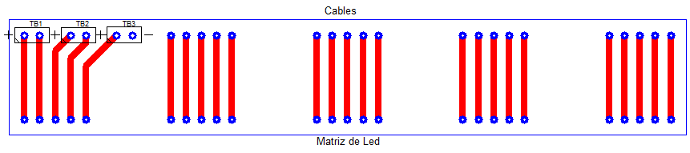

En este diseño conectamos de forma vertical las matrices de led que en el diseño pertenece la parte de abajo (Matriz de Led), conectando la parte inferior de la matriz y la parte superior colocamos unos cables hembra – macho para luego conectarlo en la placa, en el diseño seria la parte superior (Cables).

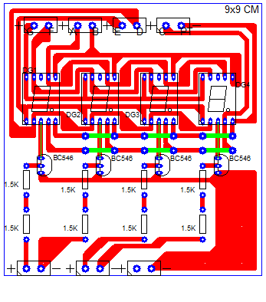

La imagen representa al diseño de la placa en PCB para la conexión de los Display 7seg de tamaño 19.0mm x 12.60mm donde ya está el método de multiplexado conectado. Donde las borneras de la parte superior se conectan los Display 7Seg entre si y la parte inferior los transistores para prender dicho Display.

# Lista Software del Proyecto

Los siguientes software se usaron para las siguientes tareas

**Arduino**: Código del programa

**Microsoft Word**: Informe del proyecto

**Fritzing**: Diagrama completo de las conexiones del proyecto

**PCB Wizard**: Diseño en PCB para Matriz de led

**Microsoft Excel**: Diagrama de Gantt

# Imagen Del Proyecto

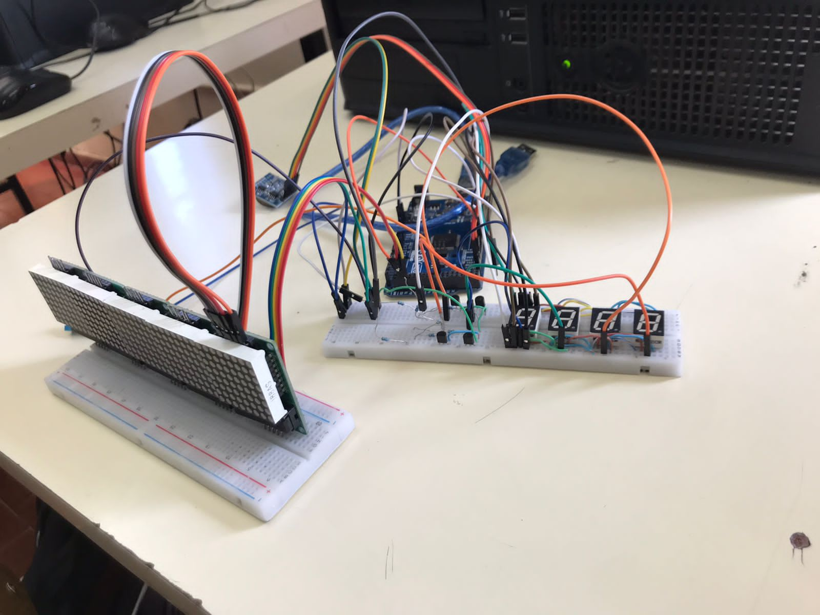

# Biografía

Módulo DHT11: https://www.youtube.com/watch?v=2tdsg_K-oQQ

Módulo RTC3231: <https://www.youtube.com/watch?v=ZOMXEYuQwwY>

Modulo HC-05: https://www.youtube.com/watch?v=5SmKOUHhmWk

https://www.youtube.com/watch?v=kSl8SUb5L9A

Download Arduino: https://www.arduino.cc/en/software

Matriz de Led https://www.youtube.com/watch?v=_QNUIiuW2N0&t=1788s&ab_channel=BitwiseAr